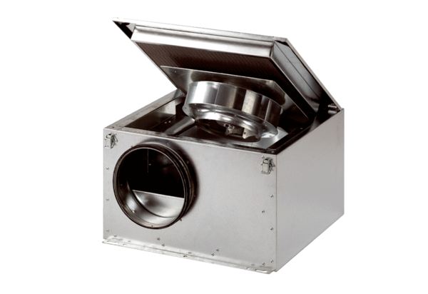Шумоглушащий вентиляционный бокс DSR 35 SКомплект поставки: 1 штукАссортимент: C
Номер артикула: 0080.0232Изготовитель: MAICO

